

**Об утверждении регламента государственной услуги "Выдача паспорта готовности отопительным котельным всех мощностей и тепловых сетей (магистральных, внутриквартальных) к работе в осенне-зимних условиях"**

***Утративший силу***

Постановление акимата Алматинской области 29 октября 2015 года № 477. Зарегистрировано Департаментом юстиции Алматинской области 27 ноября 2015 года № 3589-1. Утратило силу постановлением акимата Алматинской области от 28 июля 2020 года № 283

      Сноска. Утратило силу постановлением акимата Алматинской области от 28.07.2020 № 283 (вводится в действие по истечении десяти календарных дней после дня его первого официального опубликования).  
      Сноска. Заголовок постановления в редакции постановления акимата Алматинской области от 28.12.2018 № 624 (вводится в действие со дня его первого официального опубликования).  
      В соответствии с пунктом 3 статьи 16 Закона Республики Казахстан от 15 апреля 2013 года "О государственных услугах", приказом Министра энергетики Республики Казахстан от 14 апреля 2015 года № 281 "Об утверждении стандартов государственных услуг в сфере электроэнергетики" акимат Алматинской области ПОСТАНОВЛЯЕТ:  
      1. Утвердить прилагаемый регламент государственной услуги "Выдача паспорта готовности энергопроизводящим и энергопередающим организациям к работе в осенне-зимний период".  
      Сноска. Пункт 1 в редакции постановления акимата Алматинской области от 28.12.2018 № 624 (вводится в действие со дня его первого официального опубликования).  
      2. Возложить на руководителя государственного учреждения "Управление энергетики и жилищно-коммунального хозяйства Алматинской области" (Б. Танекенов) опубликование настоящего постановления после государственной регистрации в органах юстиции в официальных и периодических печатных изданиях, а так же на интернет-ресурсе, определяемом Правительством Республики Казахстан, и на интернет-ресурсе акимата области.   
      3. Контроль за исполнением настоящего постановления возложить на первого заместителя акима области М. Бигельдиева.  
      4. Настоящее постановление вступает в силу со дня государственной регистрации в органах юстиции и вводится в действие по истечении десяти календарных дней после дня его первого официального опубликования.

|  |  |
| --- | --- |
| *Аким области* | *А. Баталов* |

|  |  |
| --- | --- |
|  | Утвержден постановлением акимата Алматинской области от 29 октября 2015 года № 477 |

**Регламент государственной услуги "Выдача паспорта готовности энергопроизводящим и энергопередающим организациям к работе в осенне-зимний период"**

      Сноска. Заголовок в редакции постановления акимата Алматинской области от 28.12.2018 № 624 (вводится в действие со дня его первого официального опубликования).

**1. Общие положения**

      1. Государственная услуга "Выдача паспорта готовности энергопроизводящим и энергопередающим организациям к работе в осенне-зимний период" (далее – государственная услуга) оказывается бесплатно юридическим лицам (далее – услугополучатель) местными исполнительными органами районов и городов областного значения (далее – услугодатель).  
      Государственная услуга оказывается на основании Стандарта государственной услуги "Выдача паспорта готовности энергопроизводящим и энергопередающим организациям к работе в осенне-зимний период", утвержденного приказом Министра энергетики Республики Казахстан от 14 апреля 2015 года № 281 "Об утверждении стандартов государственных услуг в области электроэнергетики" (далее – Стандарт).  
      Сноска. Пункт 1 в редакции постановления акимата Алматинской области от 28.12.2018 № 624 (вводится в действие со дня его первого официального опубликования).  
      2. Форма оказания государственной услуги: электронная (частично автоматизированная) и бумажная.  
      Сноска. Пункт 2 в редакции постановления акимата Алматинской области от 28.12.2018 № 624 (вводится в действие со дня его первого официального опубликования).  
      3. Результат оказания государственной услуги: паспорт готовности энергопроизводящим и энергопередающим организациям к работе в осенне-зимний период, паспорт готовности с замечаниями энергопроизводящим и энергопередающим организациям к работе в осенне-зимний период, либо мотивированный ответ об отказе в оказании государственной услуги по основаниям, предусмотренным пунктом 10 Стандарта.  
      Сноска. Пункт 3 в редакции постановления акимата Алматинской области от 28.12.2018 № 624 (вводится в действие со дня его первого официального опубликования).

**2. Описание порядка действий структурных подразделений (работников) услугодателя в процессе оказания государственной услуги**

      4. Основанием для начала процедуры (действия) по оказанию государственной услуги является обращение услугополучателя с пакетом документов, согласно пункту 9 Стандарта.  
      5. Содержание каждой процедуры (действия), входящих в состав процесса оказания государственной услуги:  
      1) прием и регистрация документов (подтверждением принятия заявления на бумажном носителе является отметка на копии заявления о регистрации в канцелярии услугодателя с указанием даты, времени приема пакета документов, фамилии, имени, отчества ответственного лица, принявшего документы), направление руководителю услугодателя. Результат – направление руководителю услугодателя;   
      2) рассмотрение документов и определение ответственного исполнителя услугодателя. Результат - определение ответственного исполнителя услугодателя;  
      3) оформление ответственным исполнителем услугодателя паспорта и направление на подпись. Результат – направление паспорта на подписание;  
      4) подписание паспорта и направление ответственному исполнителю услугодателя. Результат – направление паспорта ответственному исполнителю услугодателя;   
      5) выдача результата оказания государственной услуги. Результат – выдача паспорта.  
      Услугодатель в течение пяти рабочих дней с момента получения документов услугополучателя проверяет полноту, содержание представленных документов, подтверждающих выполнение условий для получения паспорта готовности.  
      В случае установления факта неполноты, содержания представленных документов, предусмотренных в пункте 9 настоящего Стандарта государственной услуги, услугодатель в указанные сроки дает письменный мотивированный отказ в дальнейшем рассмотрении заявления;  
      Длительность выполнения каждой процедуры (действия), входящей в состав процесса оказания государственной услуги, согласно пункту 4 Стандарта.

**3. Описание порядка взаимодействия структурных подразделений (работников) услугодателя в процессе оказания государственной услуги**

      6. Перечень структурных подразделений (работников) услугодателя, которые участвуют в процессе оказания государственной услуги:  
      1) работник канцелярии услугодателя;  
      2) руководитель услугодателя;  
      3) ответственный исполнитель услугодателя;  
      7. Описание последовательности процедур (действий) между структурными подразделениями (работниками) приведены в приложении настоящего регламента "Справочник бизнес-процессов оказания государственной услуги". Длительность выполнения каждой процедуры (действия), входящей в состав процесса оказания государственной услуги, согласно пункту 4 Стандарта.

**4. Описание порядка взаимодействия с центром обслуживания населения и (или) иными услугодателями, а также порядка использования информационных систем в процессе оказания государственной услуги**

      8. Описание порядка обращения и последовательности процедур (действий) услугодателя и услугополучателя при оказании государственных услуг через веб-портал "электронного правительства" (далее – портал):  
      1) услугополучатель регистрируется на портале, направляет запрос в форме электронного документа, удостоверенное электронной цифровой подписью (далее – ЭЦП) и документы согласно пункту 9 Стандарта;  
      2) в "личном кабинете" услугополучателя отображается статус о принятии запроса для оказания государственной услуги;  
      3) после принятия электронного заявления и документов, порядок действий структурных подразделений услугодателя в процессе оказания государственной услуги осуществляется в соответствии с пунктом 5 настоящего регламента;  
      4) результат оказания государственной услуги направляется в "личный кабинет" услугополучателя в форме электронного документа, удостоверенного ЭЦП уполномоченного лица услугодателя.

|  |  |
| --- | --- |
|  | Приложение к регламенту государственной услуги "Выдача паспорта готовности энергопроизводящим и энергопередающим организациям к работе в осенне-зимний период |

**Справочник бизнес-процессов оказания государственной услуги "Выдача паспорта готовности энергопроизводящим и энергопередающим организациям к работе в осенне-зимний период**

      Сноска. Заголовок в редакции постановления акимата Алматинской области от 28.12.2018 № 624 (вводится в действие со дня его первого официального опубликования).

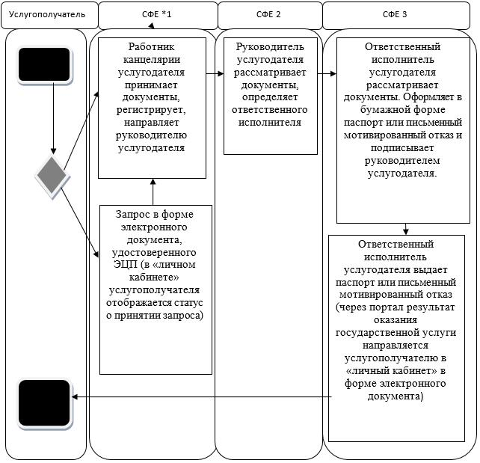

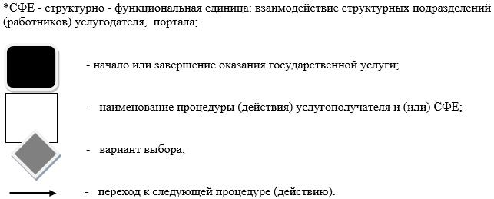

© 2012. РГП на ПХВ «Институт законодательства и правовой информации Республики Казахстан» Министерства юстиции Республики Казахстан